Bildwörterbuch: Reiseziele -
Wohin fährst du? Wohin gehst du?

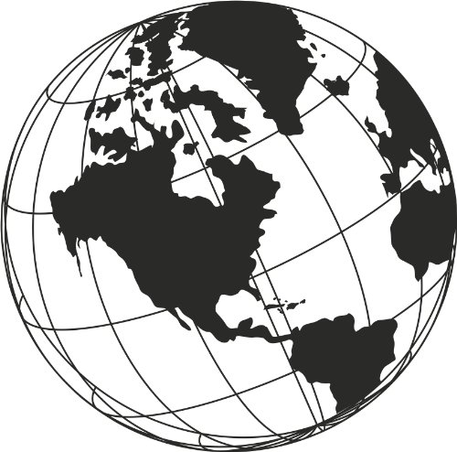
nach
(Kontinente)
nach Europa
nach Afrika
nach Amerika
(Länder)
nach Deutschland
nach Frankreich
nach Spanien
nach Griechenland
(Bundesländer)
nach Bayern
nach Sachsen
nach Saarland
(Städte)
nach München
nach Berlin
nach Frankfurt
(Inseln)
nach Rügen
nach Helgoland
nach Sylt
(Himmelsrichtungen)
nach Norden
nach Süden
nach Osten
nach Westen
 in die: Schweiz,
Slowakei,
Ukraine,
Türkei
in den: Iran,
Irak,
Sudan,
Kosovo
(PL) in die: USA
Niederlande
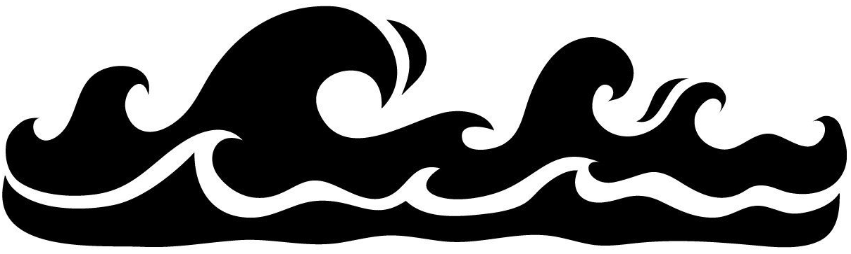
an

ans Wasser
(Ozeane)
an den Ozean
an den Indischen Ozean
an den Pazifik
(Meere)
an die See/ans Meer
an die Ostsee
ans Mittelmeer
an die Adria
(Seen)
an den See
an den Bodensee
an den Chiemsee
(Flüsse)
an den Fluss
an den Rhein
an den Main
an die Elbe
an die Donau


in
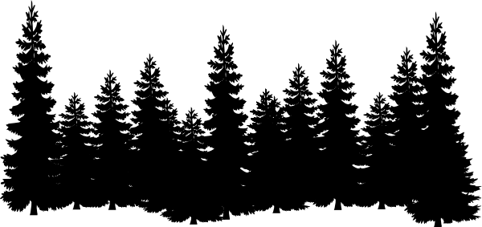
in den Wald
in den Schwarzwald

ins Gebirge/in die Berge
ins Riesengebirge
in die Alpen
in den Harz
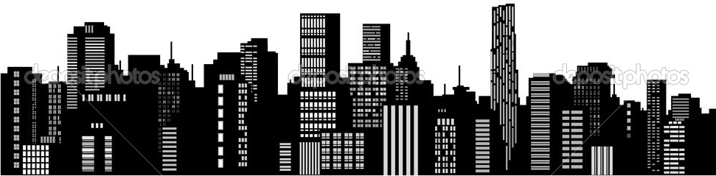
in die Stadt/in die Altstadt
ins Stadtzentrum

ins Ausland
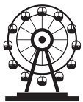
in den Freizeitpark
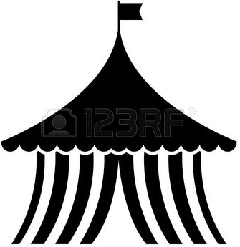
in den Zirkus
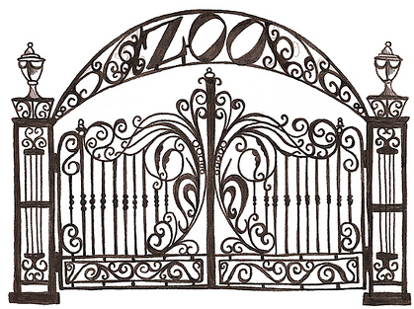
in den Tiergarten
in den Zoo

(Gebäude)
in den Klub (m)
in die Kunstgalerie (f)
ins Museum (n)

nach Hause
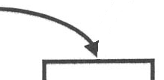
auf

aufs Land
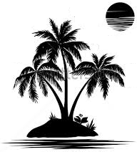
auf eine Insel
auf die Insel Rügen

auf den Markt/
auf den Marktplatz
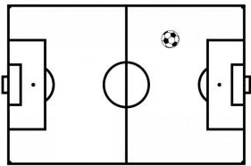
auf den Sportplatz
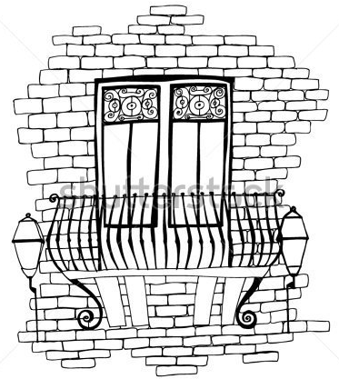
auf Balkonien
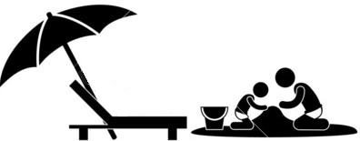

an den Strand

zu
(Vornamen)
zu Sandra, Tina
zu Mark, Thomas

zu meiner/zur: Oma
Tante
Mutter
Cousine
Schwester
Freundin
Bekannte
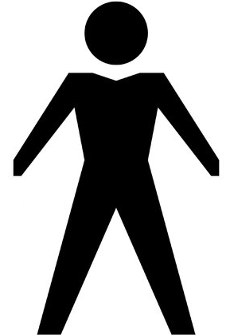
zu meinem/zum: Opa
Onkel
Vater
Cousin
Bruder
Freund
Bekannten
zu meinen/zu den:
Eltern
Großeltern
Verwandten
Freunden
Bekannten
zu meiner/zur: Familie

Urlaub und Reisen
Ich reise gern. Ich mache gern Reisen.
Mein Hobby ist reisen/Reisen.
In den Ferien mache ich eine Reise nach Deutschland.
In den Sommerferien fahre ich weg.
In den Sommerferien reisen wir ins Ausland.
Im Sommer mache ich oft Urlaub am Meer.
Wir bleiben drei dieses Jahr im Herbst 3 Wochen in Frankreich.
Ich reise am liebsten mit dem Flugzeug.
Ich möchte einmal mit einem Kreuzfahrtschiff reisen.
Im Winter fahre ich gerne Ski in den Alpen.
Ich mache gern Wanderurlaub.
Ich besuche gern Städte. Ich reise gern in Städte.
Ich mit meiner Familie machen am liebsten Urlaub auf dem Land.
Wir machen immer Urlaub im Hotel.
In den Ferien fahren wir manchmal zelten.
Ich reise jeden Sommer fast immer nach Griechenland
Ich bin lieber in einer Ferienwohnung/Pension als in einem Hotel.
Auf einer Reise kann man viele Leute kennenlernen und andere Sprachen sprechen.
In Tunesien kann man auch das typische Essen probieren.
Wir fahren für eine Woche nach Kroatien.
Wir haben immer viel Spaß beim Campen.
Im nächsten Urlaub wollen wir nach Teneriffa fliegen.

